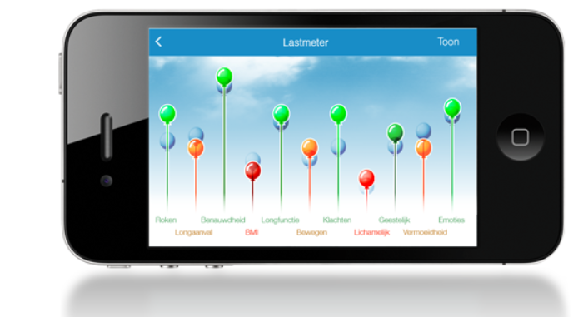

**'Samen sterk voor COPD'**

**2018**



Wanneer: woensdag 12 september

Tijd: Vanaf 16.00- 20-21 uur

Locatie: Auditorium,

Ziekenhuis Gelderse Vallei

**Samen sterk voor COPD**

**Voor wie: Verpleegkundigen en verzorgen werkzaam in**

**verpleeghuizen, thuiszorg, ziekenhuis**

**Wanneer: Woensdag 12 september**

**Tijd: Inloop vanaf 16.00 - programma duurt tot +-21.00**

**Locatie: Ziekenhuis Gelderse Vallei in het Auditorium**

**Aanmelden: voor vrijdag 24 augustus via de link in de folder**

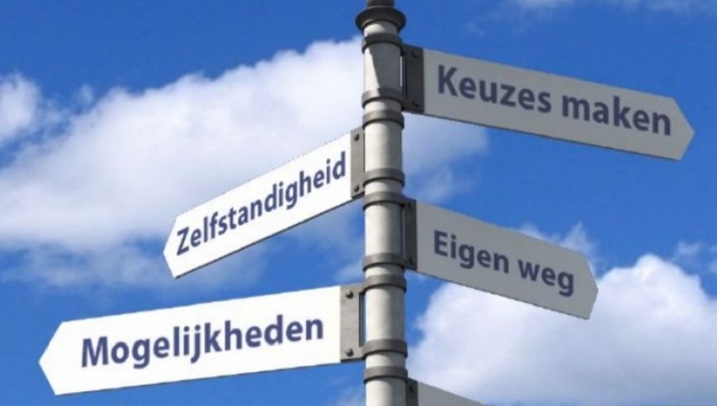

Deze scholing is V&VN geaccrediteerd.

Workshops

1 verpleegkundige zorg bij benauwde patiënten

*(verpleegkundige longgeneeskunde zgv)*

2 longaanval actieplan / lastmeters

*(Joke van de Berg, longverpleegkundige zgv)*

3 Aanpassingen van activiteiten en gebruik van hulpmiddelen. Houding bij benauwdheid

*(Nicole Schoeber Ergotherapeut)*

Programma:

https://webmail.zgv.nl/owa/14.3.195.1/themes/resources/clear1x1.gifhttps://webmail.zgv.nl/owa/14.3.195.1/themes/resources/clear1x1.gif

16.00-16.20 Inloop/ stands sponsoren bezoeken/netwerken

16.20-16.30 Welkom

16.30-17.00 GOLD stadium/ nieuwe richtlijn

*(Dr. Oud, longarts ZGV)*

17.00-17.45    Eerste workshopronde

17.45-18.25    pauze/ stands sponsoren bezoeken

18.30-19.10     Tweede workshopronde

19.15- 20.00   Derde workshopronde

20.00-2015    Afsluiten/ volgende editie

20.15-21.00           Na-borrelen/ netwerken/ stands sponsoren bezoeken

Thema: Samen sterk voor COPD.

Patiënten met COPD zullen steeds vaker in de eerste lijn behandeld worden. Voor dit symposium hebben we sprekers benaderd die meer kunnen vertellen welke ondersteuning verpleegkundige aan benauwde patiënten met COPD, kunnen bieden.

Kom samen met collega's onder het genot van een kleine gezamenlijke maaltijd en als afsluiter een borrel, netwerken tijdens de tweede editie *'Samen sterk voor COPD'*.

Deze avond wordt kosteloos voor u georganiseerd. Tijdens de pauze wordt er een br kroket met een kopje soep geserveerd. Er zijn 3 accreditatiepunten te verdienen voor het V&VN register.

**Wanneer: woensdag 12 september**

**Tijd inloop vanaf 16.00 - programma duurt tot +-21.00**

**Locatie: Ziekenhuis Gelderse Vallei in het Auditorium**

Aanmelden kan via de website op [www.zgv.nl/scholingcopd](http://www.zgv.nl/scholingcopd). Er zijn een beperkt aantal plaatsen beschikbaar.

Aanmelden kan tot en met 24 augustus 2018.